|  |
| --- |
| **СВОДНЫЙ ГРАФИК РЕЗУЛЬТАТОВ, ПОДТВЕРЖДЕННЫХ ГЛОБАЛЬНЫМ ФОНДОМ** |

|  |  |  |  |  |  |  |
| --- | --- | --- | --- | --- | --- | --- |
|  | СКК Кыргызстан |  |  | **Дата:** | 10-05-21 |  |

|  |
| --- |
|  |

**Общий уровень, достигнутый в сфере ответственности**

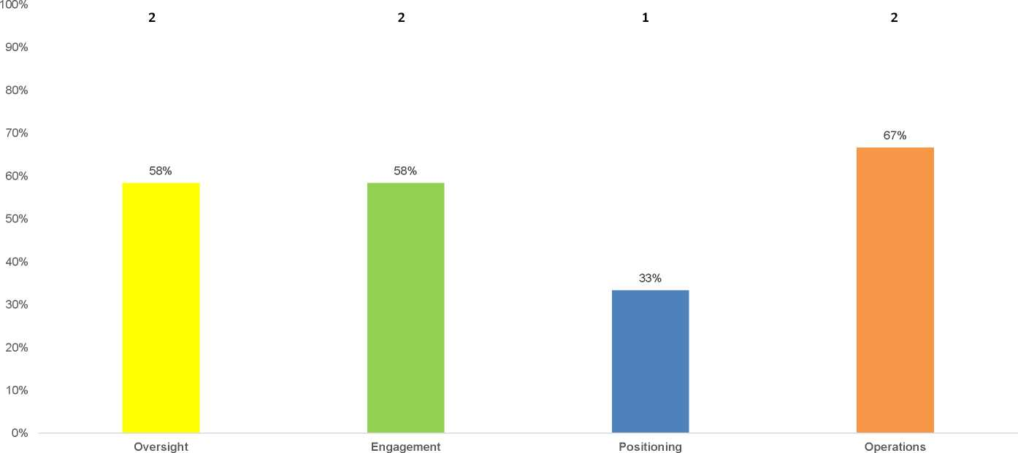

Ведение деятельности

Позиционирование

Достигнутый процент (%)

Участие

Надзор

|  |  |  |  |  |
| --- | --- | --- | --- | --- |
| **Общий числовой уровень** | | | | |
| **Область** | 0 | 1 | 2 | 3 |
| **Надзор** |  | 25% | 58% | 90% |
| **Участие** |  | 25% | 58% | 90% |
| **Позиционирование** |  | 25% | 58% | 90% |
| **Ведение деятельности** |  | 25% | 58% | 90% |

|  |  |  |  |
| --- | --- | --- | --- |
| **Уровень по индикатору** | | | |
| **Зона ответственности** | **Показатель** | **Сводные результаты** | **Уровень по индикатору** |
| **Надзор** | Функция надзора согласована с приоритетами грантов Глобального фонда (ГФ) и соответствующими национальными процессами (например, обзорами национальных программ и национальным планированием). | Надзор осуществляется на регулярной основе; состав приемлемый; существует потребность в улучшении согласованности с программами, не связанными с ГФ, снижении рисков и отслеживании решений. | 2 |
| Использование стратегической информации для действий и принятия решений на протяжении всего жизненного цикла гранта Глобального фонда (ГФ) | 2 |
| Принятие подхода к надзору, основанного на управлении рисками | 1 |
| СКК поддерживает выполнение обязательств по со-финансированию | 2 |
| **Участие** | Процессы отбора/выборов в СКК соответствуют принципам надлежащего управления и обеспечивают качественное взаимодействие | Участие ОГО - это хорошо; Выборы ОГО прошли должным образом; проблемы: отсутствие участия представителей правительства. | 2 |
| Участие членов СКК в процессах ГФ | 2 |
| Представители групп СКК (особенно члены гражданского общества) участвуют в страновых процессах, касающихся национальных ответных мер (например, национальное стратегическое планирование, обзоры и приоритезация национальных программ, оперативное планирование страны партнера по развитию и т.д.) | 2 |

|  |  |  |  |
| --- | --- | --- | --- |
|  | Члены СКК (в частности, члены КС) осуществляют деятельность, чтобы запрашивать мнения и обеспечивать обратную связь со своими избирателями, для того чтобы способствовать принятию обоснованных решений. |  | 1 |
| **Позиционирование** | СКК активно определяет видение «стратегического позиционирования» для обеспечения согласованности и/или интеграции в национальные структуры/координирующие органы и официальных связей с платформами доноров-партнеров. | Самый сложный сегмент; Статус и будущее СКК неясны в связи с реорганизацией структуры правительства. | 1 |
| Обеспечение поддержки и ответственности за видение всеми соответствующими заинтересованными сторонами (особенно национальным правительством) | 0 |
| СКК согласовывает свои функции и структуры с национальными мерами по усилению гармонизации систем, процессов и процесса принятия решений для повышения воздействия и эффективности. | 1 |
|  | Члены гражданского общества и сообщества активно представлены и участвуют в органах и процессах координации, управления и принятия решений, а также в процессах, выходящих за рамки СКК. |  | 2 |
| **Ведение деятельности** | CCM обеспечивает внедрение и укрепление этических процессов принятия решений в его деятельность. | Ведение деятельности СКК хорошо управляется. Контроль принятых решений может быть улучшен. | 2 |
| Секретариат СКК оказывает стратегическую поддержку СКК и его структурам. | 2 |
| СКК имеет соответствующие и актуальные структуры, которые работают оптимально и эффективно. | 2 |
| Эффективное управление деятельностью СКК | 2 |

|  |  |  |  |  |
| --- | --- | --- | --- | --- |
| **ЦЕЛИ И ПРИОРИТЕТНЫЕ НАПРАВЛЕНИЯ ДЕЯТЕЛЬНОСТИ** | | | | |
|  |  |  |  |  |
| **СКК** | **СКК Кыргызстан** |  |  |  |
|  |  |  |  |  |
| **Уровень приоритета** | **Сферы ответственности** | **Цели** | **Приоритетные виды деятельности** | **Комментарии** |
| **3** | Надзор | Улучшить выявление рисков и управление ими; участие в выявлении и пропаганде обязательств по со-финансированию | Нанять сотрудника по надзору | Техническое задание: <https://www.theglobalfund.org/en/country-coordinating-mechanism/evolution/oversight/> |
| **2** | Участие | Увеличить участие представителей государственного сектора в работе СКК. | Обучить представителей гражданского общества до и после встреч СКК | Как опросы КИ, так и протоколы заседаний СКК указывают на необходимость улучшения взаимодействия с представителями правительства; они не считают, что у них есть полномочия представлять свои агентства; необходимо улучшить (1) отбор подходящих людей из вовлеченных министерств и (2) обучать/развивать навыки этих людей, чтобы способствовать их активному участию в процессах СКК |
| **1** | Позиционирование | Инициировать и вовлекать соответствующие заинтересованные стороны в диалог о позиционировании и устойчивости СКК | Составить карту существующих органов и платформ управления здравоохранением (местный консультант) | Идет реорганизация государственных структур. Ожидается, что процесс будет завершен к маю 2021 года. Техническое задание доступно на нашем веб-сайте. |
| Разработка вариантов позиционирования и плана стратегии позиционирования (местный консультант) | Идет реорганизация государственных структур. Ожидается, что процесс будет завершен к маю 2021 года. Техническое задание доступно на нашем веб-сайте. |
| Обеспечить международную поддержку для регулярного анализа выполнения плана позиционирования | Можно использовать из средств СКК. |
| **4** | Ведение деятельности |  | Внедрить управление эффективностью работы секретариата СКК | Доступ к руководству можно получить на веб-сайте Глобального фонда. |
|  |  |  |  |  |
| **Сферы ответственности** | | **Рекомендации и ресурсы, к которым СКК будет иметь доступ** |  |  |
| Надзор | | Руководство по надзору |  |  |
| Модуль электронного обучения Комитета по надзору |  |  |
| Ключевые выводы для панели управления СКК |  |  |
| Участие | | Записка с инструкциями по взаимодействию |  |  |
| Руководство по эффективному составу и структуре СКК |  |  |

|  |  |  |  |
| --- | --- | --- | --- |
|  | Модуль электронного обучения для участия |  |  |
| Позиционирование | Указание по позиционированию |  |  |
| Модуль электронного обучения позиционированию |  |  |
| Техническое задание (ТЗ) для местного консультанта, отвечающего за картирование платформ здравоохранения |  |  |
| Ведение деятельности | Модули электронного обучения для ориентации CCM |  |  |
| Руководство по управлению эффективностью работы секретариата СКК + стандартизированные полномочия исполнительного секретаря |  |  |
| Рекомендации для координатора по этике СКК или комитета по этике СКК |  |  |
| Кодекс поведения для модуля электронного обучения |  |  |



|  |  |  |  |  |  |  |  |
| --- | --- | --- | --- | --- | --- | --- | --- |
| ПРАВО НА УЧАСТИЕ | | | | | | | |
|  |  |  |  |  |  | |  |
| **СКК Кыргызстан** |  |  |  |  |  | |  |
|  |  |  |  |  |  | |  |
| Результаты пороговых значений были использованы для определения эффективности СКК в соответствии с требованиями приемлемости 3–6, установленными Глобальным Фондом. Пороговые «уровни» были переведены в «рейтинги соответствия» для каждой основной области ответственности. Общий рейтинг соответствия - это совокупность оценок по каждой основной сфере ответственности, за исключением позиционирования. | | | | | | | |
| **Право на участие** | Да |  |  |  |  |  | |
|  |  |  |  |  |  |  | |
|  |  |  |  |  |  |  | |
| **Пороговые результаты, переведенные на соответствие требованиям приемлемости (ER)** | | | | |  | Сводка анализа соответствия критериям соответствия | |
| Зона ответственности | Пороговые результаты | Право на участие | Рейтинг соответствия | Общий рейтинг соответствия |  | Общие комментарии:  Комментарии к требованиям:  - ER 3:  - ER-4:  - ER-5:  - ER-6:  - Позиционирование: | |
| Надзор | Уровень 2 | ER 3 | Соответствует | Соответствует |  |
| Участие | Уровень 2 | ER 4 и 5 | Соответствует |  |
| Позиционирование* | Уровень 1 |  |  |  |
| Ведение деятельности | Уровень 2 | ER 6 | Соответствует |  |
|  |  |  |  |  |  |
| Пороговое преобразование в соответствие | |  |  |  |  |
| По площади | |  |  |  |  |
| Пороговый уровень | Рейтинг соответствия |  |  |  |  |
| Уровень 0 | Несоответствующий |  |  |  |  |
| Уровень 1 | Соответствует - есть проблемы** |  |  |  |  |
| Уровень 2 | Соответствует |  |  |  |  |
| Уровень 3 |  |  |  |  |

Примечания: * Позиционирование не учитывается при классификации соответствия. Вот почему ячейка кажется пустой.

** В прошлых процессах EPA вопросы соответствия упоминались как неопределенное соответствие.



|  |  |  |  |  |  |  |  |  |  |
| --- | --- | --- | --- | --- | --- | --- | --- | --- | --- |
| **УТВЕРЖДЕННЫЕ МЕРЫ** | | | | | | | | | |
|  | |  | |  |  | |  |  | |
| **СКК Кыргызстан** | |  | |  |  | |  |  | |
|  | | | | | | | | | |
| **№** | **Область** | | **Меры** | | **Модальность** | **Источник средств** | | | **Сумма к выплате (в долларах США*)** |
| 1 | Позиционирование | | Составление карты существующих органов и платформ управления здравоохранением | | Местный консультант | Дополнительные ресурсы | | | 4 800 |
| 2 | Позиционирование | | Разработка плана позиционирования | | Местный консультант | Дополнительные ресурсы | | | 5 200 |
| 3 | Позиционирование | | Регулярная проверка выполнения плана позиционирования | | Международный консультант | Без дополнительных ресурсов - Соглашение о финансировании СКК | | |  |
| 4 | Участие | | Обучение представителей гражданского общества до и после встреч СКК | | Местный консультант | Дополнительные ресурсы | | | 4 800 |
| 5 | Надзор | | Сотрудник по надзору | | Дополнительный персонал | Дополнительные ресурсы | | | 24 000 |
| 6 | Ведение деятельности | | Внедрение управления эффективностью работы секретариата СКК | | Руководство / онлайн-ориентация | Без дополнительных ресурсов - Соглашение о финансировании СКК | | |  |
| **Итого:** | | | | | | | | | 38 800 |

|  |  |
| --- | --- |
|  | **Перевод с английского на русский язык**  **19/05/2021** |